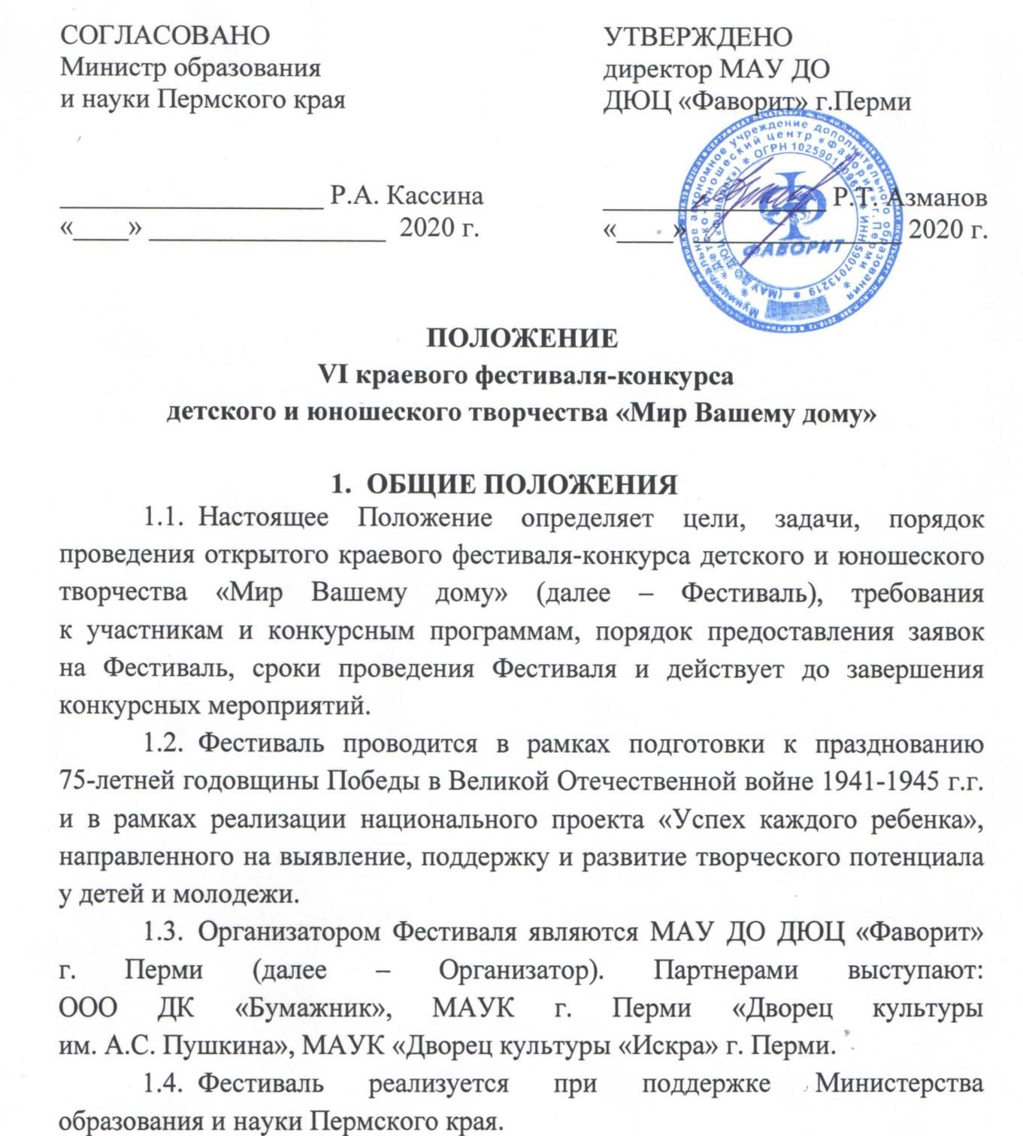
  - Настоящее Положение представляется для ознакомления всем заинтересованным лицам, претендующим на участие в Фестивале-конкурсе.
  - Настоящее положение размещается в сети «Интернет» на сайтах МАУ ДО ДЮЦ «Фаворит»: http://favorit-centr.ru/, https://vk.com/radugapdk, https://vk.com/event163897055
  - Темы фестиваля: «Война», «Победа», «Мирное счастливое детство»

- ЦЕЛИ И ЗАДАЧИ ФЕСТИВАЛЯ
  - Цель: создание условий для нравственного воспитания подрастающего поколения; развитие и популяризация детского художественного творчества.
  - Задачи:
- приобщать детей к художественным ценностям, формировать уважение
к культурным традициям; активизировать интерес подрастающего поколения к театральному, художественному наследию России;
- развивать художественно-эстетический вкус и творческий потенциал участников; повышать уровень их исполнительского мастерства;
- формировать активную гражданскую позицию у молодого поколения;
- развивать и укреплять творческие и культурные связи между коллективами и педагогами детских образовательных и культурных учреждений, создавать условия для обмена творческим опытом;
- привлекать внимание общественности к детскому художественному творчеству и личности педагога.

- УЧАСТНИКИ ФЕСТИВАЛЯ
  - К участию в Фестивале приглашаются учащиеся образовательных организаций всех типов и участники творческих коллективов учреждений культуры в возрасте от 5 до 21 года.
  - Участие в Фестивале является добровольным с согласия родителей (законных представителей) (Приложение №1 к настоящему Положению). Соглашаясь на участие в Фестивале, родители (законные представители) подтверждают согласие на фото и видеосъемку, на сбор, обработку, хранение, использование и передачу персональных данных ребенка, необходимых для участия в Фестивале

- СРОКИ, МЕСТО ПРОВЕДЕНИЯ ФЕСТИВАЛЯ
  - Фестиваль проводится с 1 апреля 2020 г. по 30 апреля 2020 г.
на территории города Перми в Орджоникидзевском районе согласно плану мероприятий Фестиваля (Приложение №2 к настоящему Положению).

- УСЛОВИЯ И ПОРЯДОК ПРОВЕДЕНИЯ ФЕСТИВАЛЯ
5.1. Возрастные группы
Возрастные группы для всех номинаций кроме «Цирковое искусство»:
- от 5 до 6 лет
- от 7 до 9 лет
- от 10 до 14 лет
- от 15 до 18 лет
- от 19 до 21 года
Возрастные группы для номинации «Цирковое искусство»:
- от 5 до 7 лет
- от 8 до 11 лет
- от 12 до 14 лет
- от 15 до 17 лет
- от 18 до 21 года
- смешанная возрастная категория (если 2 и более возрастные категории, и разница в возрасте детей не менее 3 лет)
Возраст участников определяется на момент проведения Конкурса.
5.2. Номинации Фестиваля
Номинации «Хореография»: детский, классический, народный, современный, стилизованный танец.
Номинация «Цирковое искусство»: пластический этюд, акробатика, каучук, антипод, жонглирование, эквилибристика, и др.
Дополнительная номинация «Дебют» (для детей, впервые выступающие на сцене).
Номинация «Вокал»: эстрадный, академический, народный.
- соло
- ансамбль
- хор
Номинация «Художественное слово»: проза, поэзия, литературно-музыкальная композиция, миниатюра.
Номинация «Графика и живопись»: организуется в форме выставки-конкурса творческих работ «Мир Вашему дому».
Работы могут быть выполнены в любой технике с использованием материалов на усмотрение автора.
Номинация «Декоративно-прикладное искусство»: организуется
в форме выставки-конкурса творческих работ «Мир Вашему дому».
К участию принимаются коллективные работы или работы, выполненные отдельными исполнителями, в любой технике
с использованием материалов на усмотрение автора и в соответствии
с тематикой конкурса.
5.3. Блицконкурс в номинациях «Живопись. Графика» и «Декоративно-прикладное искусство».

- ПОДАЧА ЗАЯВОК ДЛЯ УЧАСТИЯ В ФЕСТИВАЛЕ
Заявки заполняются до 31 марта 2020 г. Для каждого участника (коллектива, ансамбля, соло) формируется отдельная заявка, к которой прикрепляется копия платежного документа в формате jpg. Реквизиты
для оплаты указаны в Приложении №3 к настоящему Положению.
Заявки по номинациям Хореография и Цирковое искусство по ссылке: https://forms.gle/BHW88XUhpn9Xxo9P7
Заявки по номинациям Вокал и Художественное слово по ссылке: https://forms.gle/LmSEKw1cEuttRCdL8
Заявки по номинациям Живопись. Графика, Декоративно-прикладное искусство, Блицконкурс по ссылке: https://forms.gle/k3iC73GJTwFMoLRMA

- ТРЕБОВАНИЯ К КОНКУРСНОЙ ПРОГРАММЕ
  - Несовершеннолетние участники на всем протяжении Фестиваля должны находиться под контролем сопровождающих педагогов, руководителей коллективов, родителей (опекунов).
  - В случае изменения/ замены номера в программе конкурсных выступлений необходимо сообщить новые данные не позднее, чем за пять дней до начала конкурса. Замена репертуара на конкурсе ЗАПРЕЩЕНА.
  - В случае изменения в количественном составе группы
или замены участника необходимо сообщить новые данные не позднее,
чем за три дня до начала конкурса.
  - Оргкомитет имеет право остановить прием заявок ранее указанного срока.
  - Фонограмма должна быть представлена на USB Flash Card,
где название файла должно быть следующим: название трека и коллектив, например, «Полет», Калейдоскоп. ОБЯЗАТЕЛЬНОЕ ТРЕБОВАНИЕ: на USB Flash Card не должно быть других файлов, кроме конкурсной программы.
Номинация «Вокал»
Участники исполняют произведение (на выбор): под собственный аккомпанемент, a`capella (без инструментального сопровождения),
в сопровождении фонограммы «минус один». Жюри оставляет за собой право во время Фестиваля прослушать любую фонограмму на предмет определения записи «плюс».
Художественная трактовка и оформление музыкального произведения на усмотрение конкурсанта.
Критерии оценки номинации «Вокал»:
- мастерство исполнения (чистота интонации, тембральная окраска,
- грамотная фразировка, раскрытие художественного образа)
- соответствие произведений тематике конкурса;
- соответствие возрасту;
- сценическая культура.
Номинация «Художественное слово»
Критерии оценки:
- мастерство исполнения (артистизм, раскрытие художественного образа);
- соответствие произведений тематике конкурса;
- соответствие возрасту;
- сценическая культура.
Номинация «Хореография»
Выступление продолжительностью не более 4 минут.
Критерии оценки:
- мастерство исполнения (музыкальность, техничность, эмоциональность);
- соответствие произведений тематике конкурса;
- соответствие возрасту;
- художественный образ;
- сценическая культура.
Номинация «Цирковое искусство. Оригинальный жанр»
Продолжительность одного номера не более 5 минут
Критерии оценки:
- мастерство исполнения (музыкальность, техничность, эмоциональность);
- сложность исполняемой программы;
- художественный и сценический образ (пластика, костюм, артистизм);
- культура исполнения;
Номинация «Живопись. Графика»
Конкурсная работа может иметь любой размер. Максимальный формат работы, оформленной в паспарту, А2 (420-594 мм). Представленные работы должны иметь этикетки 3*13 см, шрифт Arial, размер 14, полужирный.
С обратной стороны работы заполняется регистрационная форма (Приложение №4 к настоящему Положению). Все работы должны быть оформлены в паспарту.
Критерии оценки:
- мастерство исполнения (цветовое решение, колорит, композиция);
- качество исполнения;
- интересное раскрытие и выдержанность темы;
- неординарность, оригинальность;
- настроение, выразительность, эмоциональность.
Номинация «Декоративно-прикладное искусство»
К участию принимаются коллективные работы или работы отдельного исполнителя выполненные в любом виде ДПИ в соответствии с темой конкурса. Представленные работы должны иметь этикетки 3*13 см, шрифт Arial, размер 14, полужирный. С обратной стороны работы заполняется регистрационная форма (Приложение №4 к настоящему Положению).
Критерии оценки:
- мастерство исполнения (цветовое решение, колорит, композиция);
- качество исполнения;
- интересное раскрытие и выдержанность темы;
- неординарность, оригинальность;
- настроение, выразительность, эмоциональность

В блицконкурсе принимают участие дети в возрасте от 10 до 21 года. В течение 2-х часов участники выполняют творческую работу по теме, объявленной перед началом конкурса. Присутствие педагога обязательно. Работа выполняется с нуля. При себе необходимо иметь:
- материалы, с которыми работает участник;
- вторую обувь.
Оценивает работу жюри Фестиваля. Критерии оценки те же, что
в номинациях «Живопись. Графика. Декоративно-прикладное искусство»

- ПОДВЕДЕНИЕ ИТОГОВ ФЕСТИВАЛЯ
  - Выступление участников Фестиваля оценивает жюри, сформированное Организатором. Решение жюри оформляется протоколом
и не подлежит пересмотру.
  - По окончанию каждой номинации состоится круглый стол
с членами жюри по результатам конкурсных мероприятий. Участникам круглого стола будут выданы сертификаты.
  - Все конкурсанты получают электронные сертификаты участника городского Фестиваля.
  - По результатам конкурсных выступлений в каждой возрастной группе по каждой номинации присуждаются следующие награды:
Лауреат 1 степени
Лауреат 2 степени
Лауреат 3 степени
Дипломант 1 степени
Дипломант 2 степени
Дипломант 3 степени.
По итогам Фестиваля присуждается Гран-при за лучшее выступление или лучшую творческую работу Фестиваля.
По решению жюри Гран-при может не присуждаться.
Так же могут присуждаться специальные дипломы:
«За лучшее оформление номера»
«За самое эмоциональное выступление»
«За самую эмоциональную работу»
«За лучший номер или творческую работу на патриотическую тему»
«За лучшую режиссерско-постановочную работу»
«За оригинальное решение в творческой работе»
  - Награждение победителей и призеров во всех номинациях
и выступление победителей или призеров номинаций: «Вокал», «Художественное слово», «Хореография», «Цирковое искусство» состоится на гала – концерте.

- ОРГАНИЗАЦИОННЫЙ ВЗНОС ЗА УЧАСТИЕ В ФЕСТИВАЛЕ

Наименование услуги | Цена за один номер/работу  в рублях | Цена за 2-ой и более номеров | Оплата после  31 марта 2020 года
Солист | 500 | 400 | 600
Дуэты | 600 | 500 | 700
Трио | 700 | 600 | 800
Конкурсный номер с участием от 4 до 9 человек | 900 | 800 | 1200
Конкурсный номер с участием от 10 человек | 1100 | 1000 | 1500
Участие в номинациях ИЗО и ДПИ (за одну творческую работу) | 200 | 100 | 250
Участие в блицконкурсе | 300 |  | 350

Оплачивать организационный взнос необходимо через расчетный счет (Приложение №2) до 31 марта 2020 г. Обязательно указывать в платеже название коллектива или имя солиста. Оплатив организационный взнос, участник автоматически подтверждает свое участие в Фестивале. Квитанция об оплате прилагается к заявке.

- ФИНАНСИРОВАНИЕ ФЕСТИВАЛЯ
  - Расходы, связанные с приездом участников Фестиваля, осуществляются за счет направляющей стороны.
  - Расходы по организации и проведению Фестиваля формируются из средств Организатора и участников мероприятия.
  - Приобретение наградной продукции осуществляется за счет средств Организатора и депутата Законодательного собрания В.Б. Шатрова.

- КОНТАКТНАЯ ИНФОРМАЦИЯ
+7(342) 263-44-98, 263-21-02
Координаторы Фестиваля: Ольга Леонидовна Петрова – старший методист МАУ ДО ДЮЦ «Фаворит», тел. 8-950-44-02-684,
Юлия Алексеевна Трушникова – педагог-организатор МАУ ДО ДЮЦ «Фаворит», тел. 8-902-79-81-931

Приложение №1

СОГЛАСИЕ
на обработку персональных данных и размещение информации
в информационно-телекоммуникационной сети «Интернет»

(для заполнения совершеннолетним обучающимся)

Я, _________________________________________________________________________,
(фамилия, имя, отчество)
проживающий(ая) по адресу ____________________________________________________,
(место регистрации)
паспорт серия ______ номер ___________ выдан _______ _____________________________________________________________________________
дата выдачи ________________________
выражаю свое согласие на обработку следующих персональных данных: фамилия, имя, отчество, год, месяц, дата, место рождения, адрес регистрации, место учебы, а также иной информация, относящаяся ко мне (далее - персональные данные).

(для заполнения законным представителем несовершеннолетнего обучающегося)
Я, ____________________________________________________________,
(фамилия, имя, отчество матери, отца, опекуна и т.д.)
проживающий(ая) по адресу ____________________________________________________,
(место регистрации)
паспорт серия ______ номер __________ выдан _____________________________________________________________________________
дата выдачи _________________________ выражаю свое согласие на обработку персональных данных
_____________________________________________________________________________:
(фамилия, имя, отчество несовершеннолетнего обучающегося)
фамилия, имя, отчество, год, месяц, дата, место рождения, адрес регистрации, место учебы, а также иной информации обо мне и о лице, представителем которого я являюсь (далее - персональные данные).
В соответствии с требованиями статьи 9 Федерального закона от 27 июля 2006 г. N 152-ФЗ "О персональных данных" подтверждаю свое согласие на обработку персональных данных, на основании действующего законодательства для участия в VI краевом фестивале-конкурсе детского и юношеского творчества «Мир Вашему дому» и размещение информации (фамилия, имя, отчество, место учебы, фото) в информационно-телекоммуникационной сети "Интернет" МАУ ДО «Детско-юношеский центр «Фаворит» г. Перми.
даю согласие на осуществление всех действий (операций) с моими персональными данными, включая сбор, систематизацию, накопление, хранение, обновление, изменение, использование, обезличивание, блокирование, уничтожение, обработку персональных данных посредством внесения их в электронную базу данных, включения в списки (реестры) и отчетные формы, предусмотренные документами, регламентирующими предоставление отчетных данных (документов), и передачу их уполномоченным органам.
Согласие вступает в силу со дня подписания и действует 5 лет.

_______________ ________________/ ____________________
(дата) (подпись совершеннолетнего/ (расшифровка подписи)
представителя несовершеннолетнего)

для коллективов от 12 человек

на фирменном бланке учреждения

Настоящим подтверждаем, что заявка на участие в VI краевом фестивале-конкурсе
детского и юношеского творчества «Мир Вашему дому» (далее – заявка) подготовлена с соблюдением требований Федерального закона от 27.07.2006 № 152-ФЗ «О персональных данных». Все субъекты, указанные в Заявке:

Перечислить наименование коллективов, с указанием количества человек, участвующих в VI краевом фестивале-конкурсе детского и юношеского творчества «Мир Вашему дому»
предоставили согласие на обработку своих персональных данных в целях дальнейшей передачи их в МАУ ДО «Детско-юношеский центр «Фаворит» для использования в рамках организации и проведения VI краевого фестиваля-конкурса детского и юношеского творчества «Мир Вашему дому»

____________________ _________________ __________________
должность подпись расшифровка

«__» _________20__г.

МП

Приложение №2

План мероприятий VI краевого фестиваля-конкурса
детского и юношеского творчества «Мир Вашему дому» в 2020 году

№  п/п | Дата, время  проведения | Наименование мероприятия | Место  проведения
1 | 2 | 3 | 4
1. | 6.04.2020- 30.04.2020 | Выставка творческих работ участников VI краевого фестиваля-конкурса детского и юношеского творчества «Мир Вашему дому»  Прием работ с 30 марта по 2 апреля 2020 г | МАУ ДО ДЮЦ «Фаворит» корпус «Радуга» по адресу:  ул. А. Щербакова, 44
2. | 6.04.2020 по 23.04 2020 | Выставка-конкурс творческих работ участников VI краевого фестиваля-конкурса детского и юношеского творчества «Мир Вашему дому» в номинациях: «Живопись. Графика. Декоративно-прикладное искусство» | МАУ ДО ДЮЦ «Фаворит» корпус «Радуга» по адресу:  ул. А. Щербакова, 44
3. | 18.04.2020  с 15.00 час. до 17.00 час. | Блицконкурс по номинациям «Живопись. Графика» и «Декоративно-прикладное искусство» | МАУ ДО ДЮЦ «Фаворит» корпус «Радуга» по адресу:  ул. А. Щербакова, 44
4. | 17.04.2020 по графику  с 10.00 час. до 18.00 час. | Конкурсные выступления творческих коллективов в рамках VI краевого фестиваля-конкурса детского и юношеского творчества «Мир Вашему дому» в номинациях:  «Художественное слово» и «Вокал». | МАУК «Дворец культуры им. А.С. Пушкина» по адресу:  ул. А. Щербакова, д.33
5. | 25.04.2020  10.00-18.00  с 10.00 час. до 18.00 час | Конкурсные выступления детских творческих коллективов в рамках VI краевого фестиваля-конкурса детского и юношеского творчества «Мир Вашему дому» в номинациях: «Хореография», «Цирковое искусство» | ООО ДК «Бумажник» по адресу: ул. Корсуньская, 31
6. | 29.04.2020  с 18.00 час. до 20.00 час. | Гала-концерт победителей и призеров VI краевого фестиваля-конкурса детского и юношеского творчества «Мир Вашему дому» для жителей города | МАУК «Дворец культуры «Искра» по адресу: ул. Веденеева, 54

Приложение №3
Банковские реквизиты МАУ ДО ДЮЦ «Фаворит» г. Перми,
Исполнитель: Муниципальное автономное учреждение дополнительного образования «Детско-юношеский центр «Фаворит» г. Перми,
Юридический адрес: 614112, г. Пермь, ул. Репина 67а
Получатель: МАУ ДО ДЮЦ «Фаворит» г. Перми
Наименование банка: Департамент финансов администрации города Перми (МАУ ДО ДЮЦ "Фаворит" г. Перми, л/с 08930002187)
Счет 40701810157733000003
Банк БИК: 045773001, ОТДЕЛЕНИЕ ПЕРМЬ Г Пермь, ИНН 5907013219, КПП 590701001, ОКТМО 57701000

Назначение платежа: организационный сбор на проведение VI краевого фестиваля-конкурса детского и юношеского творчества «Мир Вашему дому»
Сумма
Номинация:
Название коллектива или Имя и Фамилия солиста
Плательщик (ФИО), адрес:
КОСГУ 131
При необходимости: КБК 00000000000000000131 (поле 104 идентификатор платежа)

Приложение № 4

Сведения для этикетажа (на этикетке)
Размер 3*13 см
Фамилия, имя автора
Возраст (полных лет на момент создания работы)
Название работы
Место занятий (учреждение, коллектив)
Фамилия, инициалы педагога

Регистрационная форма (заполняется с обратной стороны работы в печатном варианте)
- ФИО автора
(Заполнять печатными буквами, в именах и фамилиях ставить ударения)
2. Техника
3. Название работы
4. Педагог (ФИО полностью)
5. Учреждение
6. Контакты: телефон, e-mail

